系 列 推 荐
《一箱谋杀案》（两册）
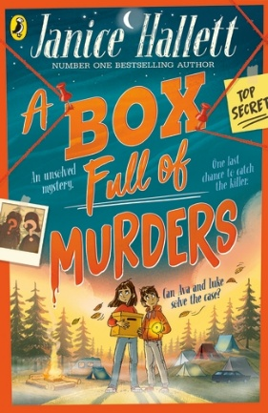
A Box Full of Murders series
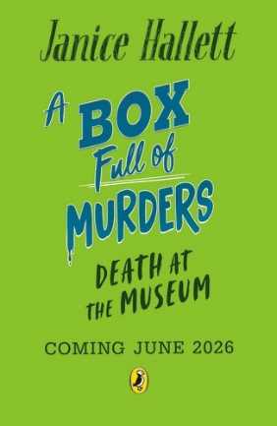

系列卖点：

- 被誉为“21世纪阿加莎·克里斯蒂”的珍妮丝·哈莉特，其成人推理小说在英国TCM渠道已售出超过45万册。她的首部作品《申诉记》(The Appeal)荣获《星期日泰晤士报》年度犯罪小说，后续三部作品均登上《星期日泰晤士报》畅销榜
- 本系列延续作家成人小说的标志性特色：精妙布局、难忘角色与通过多元文件展开的沉浸式叙事，挑战读者破解悬案，契合当下推理小说与解谜书的热潮
- 每部作品以现代故事串联陈年旧案，特别适合罗宾·史蒂文斯（Robin Stevens）的书迷

中文书名：《一箱谋杀案》
英文书名：A Box Full of Murders
作 者：Janice Hallett
出 版 社：Puffin
代理公司：PRH/ANA
页 数：464页
出版时间：2025年6月
代理地区：中国大陆、台湾
审读资料：电子稿
类 型：儿童文学
版权已售： 保加利亚语、意大利语、西班牙语、土耳其语

内容简介：

《申诉记》(The Appeal) 与《特怀福德密码》(The Twyford Code) 畅销冠军作家珍妮丝·哈莉特 (Janice Hallett) 首部儿童悬疑力作

当艾娃(Ava)和卢克(Luke)在阁楼发现一个神秘文件箱时，他们立刻对其隐藏的秘密产生了好奇。通过阅读信件、日记剪报、聆听秘密录音，他们意识到一桩尘封数十年未解的谋杀案正逐渐在眼前浮现……

艾娃与卢克决定亲自破解此案。但随着线索推进，他们很快发现这不仅是陈年旧案：真凶仍逍遥法外——且可能近在咫尺……

你掌握事实。你拥有全部线索。你能比他们先解开谜团吗？

中文书名：《一箱谋杀案：博物馆谜案》（第二册）
英文书名：A Box Full of Murders：Death at the Museum
作 者：Janice Hallett
出 版 社：Puffin
代理公司：PRH/ANA
页 数：400页
出版时间：2026年6月
代理地区：中国大陆、台湾
审读资料：电子稿
类 型：儿童文学
版权已售：加泰罗尼亚语、西班牙语

内容简介：

姐弟卢克（Luke）与艾娃（Ava）在阁楼再次发现装满文件的箱子，准备投身调查又一起尘封多年的谋杀悬案。你准备好了吗？

此次谜团涉及自然历史博物馆（Natural History Museum）地下深处惊现的尸体，以及逍遥法外的真凶……直到现在！艾娃与卢克决心揭露罪犯真面目。但随着他们追踪日记、通话记录等历史文件，谜团愈发扑朔迷离。姐弟二人意识到必须解读线索字里行间的隐秘信息，才能揭开真相，彻底破解这起悬案。

你掌握事实。你拥有全部线索。你能比他们先解开谜团吗？

作者简介：


珍妮丝·哈莉特 (Janice Hallett) 毕业于伦敦大学学院英语系，曾任杂志编辑并两获新闻奖项。此后任职于内阁办公室、内政部及国际发展部从事政府传播工作。获皇家霍洛威学院编剧硕士学位后，联合创作电影《退避》(Retreat)，编写莎士比亚风格舞台喜剧《尼德巴德》(NetherBard)及多部伦敦新编剧场剧目。其首作《申诉记》(The Appeal)荣登《星期日泰晤士报》(Sunday Times)畅销榜，获评水石书店"月度惊悚小说"及《星期日泰晤士报》"月度犯罪小说"。后续作品《特威福德密码》（The Twyford Code）、《阿尔珀顿天使案》（The Case of the Alperton Angels）与《考官》（The Examiner）均迅速登上畅销榜，赢得读者与评论界广泛赞誉。热衷环球旅行之余，常居伦敦西部。

感谢您的阅读！
请将反馈信息发至：版权负责人
Email：Rights@nurnberg.com.cn
安德鲁·纳伯格联合国际有限公司北京代表处
北京市海淀区中关村大街在地图中查看甲59号中国人民大学文化大厦1705室, 邮编：100872
电话：010-82504106, 传真：010-82504200
公司网址：http://www.nurnberg.com.cn
书目下载：http://www.nurnberg.com.cn/booklist_zh/list.aspx
书讯浏览：http://www.nurnberg.com.cn/book/book.aspx
视频推荐：http://www.nurnberg.com.cn/video/video.aspx
豆瓣小站：http://site.douban.com/110577/
新浪微博：安德鲁纳伯格公司的微博_微博 (weibo.com)
微信订阅号：ANABJ2002


